Tt (13)

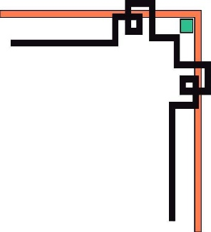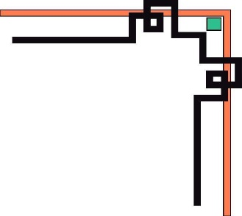

**ĐẠI HỌC QUỐC GIA TP.HỒ CHÍ MINH**

**TRƯỜNG ĐẠI HỌC CÔNG NGHỆ THÔNG TIN**

**KHOA CÔNG NGHỆ PHẦN MỀM**



**PHÁT TRIỂN, VẬN HÀNH, BẢO TRÌ PHẦN MỀM**

**BÁO CÁO ĐỒ ÁN CUỐI KỲ**

**Quản Lý Khách Hàng Đăng Ký**

**Sử Dụng Internet**

**GVHD: ThS. Nguyễn Thị Thanh Trúc**

**SVTH: Nhóm 12**

**Trần Trung Tuyến 11520469**

**Huỳnh Văn Hoa Xuân 11520496**

**Nguyễn Phi Viễn 11520687**

**Vi Minh Tấn 11520352**

**TP. Hồ Chí Minh, tháng 6 năm 2014**

**LỜI NÓI ĐẦU**

Ngày nay, với sự phát triển, thay đổi chóng mặt của công nghệ thông tin thì hiện nay số lượng phần mềm được phát triển nhiều một cách chóng mặt. Vấn đề đặt ra là trong quá trình phát triển, vận hành phần mềm thì những thay đổi phần mềm là không thể tránh khỏi, với những lý do như:  những yêu cầu mới sẽ xuất hiện khi sử dụng phần mềm, môi trường nghiệp vụ thay đổi, các lỗi phần mềm cần phải sửa chữa, máy tính và các thiết bị mới được bổ sung vào hệ thống, hiệu năng hoặc độ tin cậy của hệ thống phải được cải thiện…

Hiển nhiên, để làm được những công việc đó, đòi hỏi người kỹ sư phần mềm cần hiểu rõ được vai trò của bảo trì phần mềm, các vấn đề liên quan(phân loại, phương pháp, chi phí…), các quy trình và chiến lược thay đổi, cải tiến.

Từ đó, có thể thấy nhu cầu tuyển dụng nguồn nhân lực am hiểu về phát triển, vận hành và bảo trì phần mềm là rất lớn. Vì vậy, cơ hội cho lập trình viên là rất lớn.

Nhằm đáp ứng nhu cầu trên và cũng là để ứng dụng kiến thức mình học được từ môn học, chúng em đã hiện thực hóa bằng việc thực nghiệm ngay trên đồ án của nhóm em và nhóm bạn. Hy vọng chúng em sẽ bổ sung được những kiến thức quý báu từ công việc đó vào vốn kiến thức ít ỏi của mình.

Công việc này sẽ được nhóm em giới thiệu chi tiết hơn ở những phần sau.

**LỜI CẢM ƠN**

Lời đầu tiên chúng em xin cảm ơn những kiến thức và sự truyền đạt tận tình của cô Nguyễn Thị Thanh Trúc – Chúng em đã học được rất nhiều điểu từ cô từ thông qua bài vở trên lớp, từ cả những kinh nghiệm làm việc thực tế và chính nhờ những kiến thức bổ ích đó đã đóng góp cho sự hoàn thiện của đồ án của chúng em.

Ngoài ra chúng em cũng xin cảm ơn sự hỗ trợ chân thành của một số bạn K6 đã giải đáp một số thắc mắc trong khi thực hiện đồ án.

Tuy đã có sự cố gắng hết sức, tuy nhiên do thời gian, kiến thức và kinh nghiệm có hạn nên không thể tránh khỏi sai sót trong đồ án.

Chúng em rất mong nhận được sự đóng góp ý kiến của các bạn và của cô để có thêm kinh nghiệm để hoàn thiện hơn và cũng là cơ sở để tạo ra nhiều sản phẩm chất lượng hơn. Chúng em xin cảm ơn!

**Nội dung**

**I.** **TỔNG QUAN ĐỀ TÀI:** 6

**1.** **Giới thiệu đề tài** 6

**2.** **Mục tiêu đề tài** 6

**3.** **Lý do chọn đề tài** 7

**4.** **Phạm vi ứng dụng** 7

**5.** **End-Users** 7

**6.** **Nhân lực của nhóm** 7

**7.** **Kế hoạch thực hiện** 8

**8.** **Chi phí dự án** 9

**9.** **Năng lực của công ty** 9

**10.** **Công Nghệ Sử Dụng** 9

**11.** **Quy trình phát triển phần mềm** 9

**12.** **Kết luận tính khả thi năng lực và hướng phát triển** 10

**II.** **PHÂN TÍCH, THIẾT KẾ CHƯƠNG TRÌNH** 11

**1.** **Phân tích** 11

**1.1** **Mô hình phân rã chức năng(DFD)** 11

**1.2** **Mô hình thực thể kết hợp(ERD)** 13

**1.3** **Mô hình luồng dữ liệu** 17

**2.** **Thiết kế** 21

**2.1** **Thiết kế dữ liệu** 21

2.1.1 Mô hình quan hệ và mô hình mạng 21

2.1.2 Mô tả các bảng dữ liệu 25

2.1.3 Mô tả các ràng buộc toàn vẹn 33

**1.2 Thiết kế hệ thống** 33

1.2.1 Cấu trúc chức năng phần mềm 33

1.2.2 Thiết kế chức năng phần mềm (kiến trúc 3 tầng) 36

**1.3 Thiết kế giao diện:** 37

1.3.1 Sơ đồ liên kết màn hình 37

1.3.2 Đặc tả giao diện 37

**III.** **KIỂM THỬ PHẦN MỀM, CÀI ĐẶT** 37

**IV.** **KẾT LUẬN, ĐÁNH GIÁ, HƯỚNG PHÁT TRIỂN** 37

1. **TỔNG QUAN ĐỀ TÀI**
2. **Giới thiệu đề tài**

* Giới thiệu chung:
* Việc ứng dụng Công Nghệ Thông Tin vào đời sống ngày nay đã không còn xa lạ đối với chúng ta. Công Nghệ Thông Tin với tốc độ nhanh chóng, chính xác đã giúp con người trong rất nhiều lĩnh vực. Đặt biệt, nhờ sự ra đời của mạng Internet mà Công nghệ Thông Tin ngày càng phát triển nhanh chóng hơn, con người có thể thông tin, liên lạc với nhau nhanh chóng hơn, dễ dàng hơn bất chấp những cách trở về vị trí địa lý.
* Công Nghệ Thông Tin càng phát triển, dân trí ngày một nâng cao, Internet ngày càng được phổ biến rộng rãi, số lượng thuê bao của một nhà cung cấp dịch vụ Internet ngày càng tăng vọt sẽ kéo theo việc đòi hỏi có một hệ thống quản lý khách hàng hoàn thiện và tối ưu nhất.
* Trước yêu cầu ấy thì công ty “….” chúng tôi với kinh nghiệm “nhiều” năm trên lĩnh vực quản lý khách hành đăng ký sử dụng Internet, thì cũng ty của chúng tôi đã hình thành hệ thống quản lý ấy 1 cách tiên tiến nhất. Cụ thể như sau:
* Thủ tục đăng kí đơn giản – tạo sự thân thiện và thoải mái nhất định cho người dùng.
* Đội ngủ nhân viên chất lượng.
* Hệ thống gắn bó, các bộ phận phối hợp chặt chẽ, linh hoạt.
* Gói cước minh bạch rõ ràng – tính cước phí rõ ràng dễ hiểu.
* Có nhiều chương trình khuyến mãi – ưu đãi lớn cho ngườ dùng.
* Sửa đổi nhanh chóng các gói cước cho khách hàng nếu khách hàng có sự thay đổi.
* Hỗ trợ khách hàng nhanh, gọn, chất lượng.
* Đặc tả hệ thống:
* Hệ thống quản lý khách hàng phải có khả năng tương tác với các hệ thống xác thực, chia sẽ Cơ Sở Dữ Liệu với các ứng dụng khác.
* Do được sử dụng cùng với nhiều người dung khác nhau nên hệ thống cần có chức năng phân quyền, quản lý quá trình tác nghiệp của nhân viên để dễ dàng phát hiện và khắc phục những sai sót.
* Do được sử dụng để quản lý số lượng khách hàng rất lớn nên hệ thống còn cần phải có chức năng tìm kiếm, quản lý linh hoạt, nhanh chóng và tiện lợi cho người sử dụng.

1. **Mục tiêu đề tài**

Xây dựng một chương trình **Quản Lý Khách Hàng Đăng Ký Sử Dụng Internet** với các chức năng lưu trữ thông tin khách hàng, đăng ký, tính cước, thanh toán, thông báo cước phí, thông báo các thông tin khuyến mãi cho khách hàng, quản lý tình trạng đăng ký của khách hàng, tình trạng Internet, tình trạng thanh toán cước phí của từng khách hàng. Chương trình sẽ có giao diện dễ sử dụng, lưu trữ thông tin tốt, tính toán chính xác, nhanh chóng, hạn chế khả năng lỗi đến mức thấp nhất. Tăng khả năng tự động hóa các hoạt động tính toán, sử dụng tính toán bằng máy sẽ giảm thiểu tối đa khả năng sai sót.

1. **Lý do chọn đề tài**

Internet ngày càng bùng nổ, Internet đã thay đổi cả cuộc sống của chúng ta theo xu hướng ngày càng tốt hơn, hiện đại hơn. Bắt nguồn từ đó, nhu cầu sử dụng Internet của người sử dụng ngày càng tăng. Trung tâm dịch vụ Internet phải lo lắng nhiều ở khâu lưu giữ thông tin khách hàng, giao dịch, số đăng ký, tính cước phí… Qua đó, nhóm nhận thấy việc quản lý lượng khách hàng đăng ký sử dụng internet là vô cùng thiết yếu. Sự mất mát thông tin là rất dễ xảy ra nếu lưu trữ theo phương pháp truyền thống. Cần phải có một phần mềm quản lý khách hàng sử dụng Internet.

1. **Phạm vi ứng dụng**

Trong lĩnh vực quản lí khách hàng sử dụng internet của các đại lý

1. **End-Users**

Các đại lý cung cấp dịch vụ lắp đặt internet có nhu cầu mở rộng kinh doanh và ứng dụng công nghệ thông tin vào quản lí.

1. **Nhân lực của nhóm**

Số lượng: 4 người.

*Trưởng Nhóm: Huỳnh Văn Hoa Xuân*

* Kỹ năng:

* Sử dụng thành thạo máy vi tính.

* Thành thạo Word, Excel, Powerpoint.

* Thành thạo các IDE lập trình: Visual Studio, Eclipse

* Kỹ năng mềm:

* + - Kỹ năng làm việc nhóm
    - kỹ năng giao tiếp
    - kỹ năng trình bày và giải quyết vấn đề
    - kỹ năng quản lí thời gian
    - kỹ năng quản lí tiền bạc

*Thành Viên: Trần Trung Tuyến*

* **Kỹ năng:**

**\* Có sự hiểu biết về ngôn ngữ Java, C#.**

**\* Sử dụng thành thạo Eclipse, NetBean, Visual Studio.**

**\* Có kỹ năng làm việc với SQL, SQLite.**

**\* Sử dụng thành thạo hệ điều hành Windows, Android**

* Có kỹ năng giao tiếp, trình bày tốt

* Chăm chỉ, biết tổ chức sắp xếp công việc và có tinh thần trách nhiệm

* Dễ dàng thích nghi với môi trường mới

* Có thể làm việc nhóm tốt

* Có khả năng giao tiếp Tiếng Anh

*Thành Viên: Nguyễn Phi Viễn*

* Kỹ năng:

* Hiểu biết về ngôn ngữ Java, C#, Android.

*Sử dụng thành thạo Eclipse, NetBean, Visual Studio.

* Có kỹ năng làm việc với SQL, Word, Excel…

* Có khả năng làm việc một mình, trình bày tốt.

*Thành Viên: Vi Minh Tấn*

* Kỹ năng

* Có sự hiểu biết về ngôn ngữ C#, C

* Sử dụng thành thạo Visual Studio.

* Có kỹ năng giao tiếp.

* Có tinh thần trách nhiệm.

* Có thể làm việc nhóm tốt, có khả năng làm việc một mình.

(Chi tiết của từng thành có trong file CV đính kèm)

1. **Kế hoạch thực hiện**

|  |  |  |  |
| --- | --- | --- | --- |
| **Công việc** | **Thời gian** | **Thời gian bắt đầu** | **Thời gian kết thúc** |
| Tiếp xúc, thu thập yêu cầu từ khách hàng. | 1 ngày | 21/03/2014 | 21/03/2014 |
| Phân tích yêu cầu | 7 ngày | 22/03/2014 | 28/03/2014 |
| Lên kế hoạch | 7 ngày | 29/03/2014 | 04/04/2014 |
| Thiết kế giao diện cho ứng dụng | 7 ngày | 05/04/2014 | 11/04/2014 |
| Xây dựng phần mềm | 7 ngày | 12/04/2014 | 18/04/2014 |
| Kiểm thử | 7 ngày | 19/04/2014 | 26/04/2014 |
| Cài đặt triển khai | 1 ngày | 27/04/2014 | 27/04/2014 |
| Bảo trì, nâng cấp | 3 tháng | 29/04/2014 | 21/06/2014 |

1. **Chi phí dự án**

Ước tính chi phi dự án là 20 triệu.

1. **Năng lực của công ty**

Chúng tôi tự hào công ty của chúng tôi là 1 công ty sở hữu khả năng hoàn thành tốt mọi công việc điều đó đã được chứng minh bằng thương hiệu công ty và sự ưu ái của người dùng cũ dành cho công ty. Năng lực của công ty được thể hiện ở:

* Khả năng đem lại lợi ích cho khách hàng và mối quan hệ thân thiết với khách hàng.
* Sở hữu kĩ thuật tiên tiến, khoa học làm các đối thủ cạnh tranh không thể sao chép.
* Đội ngũ nhân viên có trình độ cao, hoạt động hiệu quả tích cực
* Luôn tìm tòi, phát minh, thừa kế nhanh chóng các tiến bộ của công nghệ để đáp ứng nhu cầu, cũng như quản lý có hiệu quả người dùng của công ty.
* Nhiều gói cước phù hợp với nhu cầu của từng cá nhân, tổ chức.

1. **Công Nghệ Sử Dụng**

* Ngôn Ngữ Lập Trình: C#
* Cơ Sở Dữ Liệu: Microsoft SQL server
* Môi Trường Sử Dụng: Visual Studio 2013

1. **Quy trình phát triển phần mềm**
2. **Tiếp xúc khách hàng và thu thập thông tin**Nhóm sẽ tiến hành tiếp xúc trực tiếp với khách hàng để thảo luận một vài chi tiết như là: Yêu cầu đối với ứng dụng, chức năng, thu thập một vài hình ảnh và tài liệu về công ty khách hàng.  
   Tư vấn cho khách hàng về sử dụng dịch vụ của nhóm và xây dựng bộ khung cho cho phần mềm.
3. **Phân tích yêu cầu**  
   Nhóm sẽ liệt kê cấu trúc và chức năng của phần mềm. Phác thảo sơ bộ về thông tin, giao diện, khả năng mở rộng của phần mềm trong tương lai.
4. **Lê kế hoạch, thiết kế giao diện**  
   Tiến hành thiết kế giao diện cho toàn bộ chương trình.  
   Bộ giao diện này không phải là chương trình mà chỉ là giao diện sơ bộ của ứng dụng trong tương lai. Giao diện này sẽ được chỉnh sửa cho đến khi khách hàng hài lòng.
5. **Xây dựng phần mềm**  
   Sau khi bộ giao diện được thông qua, tiến hành viết mã cho chương trình.
6. **Kiểm thử**  
   Phần mềm sẽ được chạy thử và tiến hành fix bug để đảm bảo rằng các lỗi chương trình sẽ được nhận biết càng sớm càng tốt.
7. **Cài đặt triển khai**  
   Sau khi viết mã hoàn thành, chương trình sẽ được gửi cho khách hàng.  
   Nhóm tiến hành hướng dẫn khách hàng sử dụng chương trình.
8. **Bảo trì và nâng cấp**  
   Bảo dưỡng và sửa lỗi để ứng phó với những vấn đề mới phát sinh hoặc với những yêu cầu mới.
9. **Kết luận tính khả thi năng lực và hướng phát triển**

* **Năng lực**

Với đội ngũ nhân viên đông đảo, có kiến thức chuyên môn nhiều năm trong lĩnh vực phát triển phần mềm quản lí và bề dày kinh nghiệm của công ty đã từng hoàn thành xuất sắc nhiều dự án thì việc hoàn thành dự án lần này với quý khách hàng hoàn toàn khả thi.

* **Hướng phát triển**
* Nâng cấp theo yêu cầu của quý khách hàng để phù hợp hơn với nhu cầu của quý khách hàng.
* Với từng thời kỳ phát triển của hệ thống internet, công ty chúng tôi sẽ có những đợt nghiên cứu thị trường để phát hiện những tính năng mới cần được bổ sung và thực hiện thêm chúng vào hệ thống.

1. **PHÂN TÍCH, THIẾT KẾ CHƯƠNG TRÌNH**
2. **Phân tích**
   1. **Mô hình phân rã chức năng(DFD)**

* Lập mô hình phân rã chức năng:

1. Bảng tổng hợp chức năng:

|  |  |  |
| --- | --- | --- |
| Các chức năng sơ cấp | Gộp lần 1 | Gộp lần 2 |
| 1. Tìm kiếm thông tin khách hàng 2. Cập nhật thông tin khách hàng 3. Xóa thông tin khách hàng | Quản lý khách hàng | Quản lý khách hàng đăng ký sử dụng Internet |
| 1. Tính cước phí hàng tháng 2. Quản lý khách hàng chậm thanh toán 3. Quản lý khách hàng bị cắt mạng 4. Quản lý gia hạn 5. Quản lý khuyến mãi | Quản lý thanh toán |
| 9. Thêm gói cước   1. Hủy gói cước 2. Cập nhật thông tin gói cước | Quản lý gói cước |
| 1. Danh sách khách hàng thanh toán cước phí trễ 2. Doanh thu theo tháng | Lập báo cáo |  |

1. Mô hình phân rã chức năng:

Quản lý khách hàng đăng ký sử dụng Internet

4. Lập báo cáo

3. Quản lý gói cước

1. Quản lý khách hàng

2. Quản lý thanh toán

3.3 Cập nhật thông tin gói cước

1.2 Xóa thông tin khách hàng

3.2 Hủy gói cước

3.1 Thêm gói cước

4.1 Danh sách khách hàng thanh toán cước phí trễ

4.2 Doanh thu theo tháng

1.2 Cập nhật thông tin khách hàng

1.1 Tìm kiếm thông tin khách hàng

2.1 Tính cước phí hàng tháng

2.5 Quản lý khuyến mãi

2.4 Quản lý gia hạn

2.2 Quản lý khách hàng chậm thanh toán

2.3 Quản lý khách hàng bị cắt mạng

**Biểu đồ phân rã chức năng**

1. Mô tả chi tiết các chức năng:

3.1. Quản lý khách hàng:

* + 1. Tìm kiếm thông tin khách hàng: chứa các thông tin bao gồm: tên khách hàng/người được ủy quyền, số CMND, nghề nghiệp, chức vụ, địa chỉ…

Trong chức năng này thực hiện công việc: xem thông tin khách hàng.

* + 1. Cập nhật thông tin khách hàng: chứa các thông tin bao gồm: tên khách hàng/người được ủy quyền, số CMND, nghề nghiệp, chức vụ, địa chỉ…

Trong chức năng này thực hiện công việc: xem thông tin khách hàng, sửa, thêm khách hàng.

* + 1. Xóa thông tin khách hàng: thông tin khách hàng cần xóa

Trong chức năng này thực hiện công việc xóa khách hàng.

* 1. Quản lý thanh toán
     1. Tính cước phí hàng tháng: với mức giá cước quy định, cước phí hàng tháng=cước thuê bao+ lưu lượng*giá cước.

Cách tính cước cụ thể như sau: Cước thuê bao tháng = 50.000

Giá cước được chia theo thời gian như sau: Từ sau 7h đến 23 giờ trong ngày giá cước = 80đ/MB.

Từ sau 23h đến 23 giờ đến 7h sáng hôm sau và ngày lễ, chủ nhật. Giá cước = 40đ/MB.

Trong chức năng này thực hiện các công việc: thêm, xóa, sửa.

* + 1. Quản lý khách hàng chậm thanh toán: chứa các thông tin như họ tên, số CMND, số điện thoại, địa chỉ, tổng tiền, số ngày trễ.
    2. Quản lý khách hàng bị cắt mạng: những khách hàng chậm thanh toán
    3. Quản lý gia hạn: Những khách hàng chậm thanh toán đã gia hạn.
    4. Quản lý khuyến mãi: thông tin khuyến mãi của dịch vụ đăng ký Internet.
  1. Quản lý gói cước:
     1. Thêm gói cước: thêm gói cước.
     2. Hủy gói cước: xóa các gói cước khách hàng hủy.

Cập nhật thông tin gói cước: sửa, thêm thông tin gói cước. Có thể thay đổi các thông tin như giá cước , tốc độ Download tối đa , tốc độ UpLoad Tối Đa...

1. Lập báo cáo
   1. Danh sách khách hàng thanh toán cước phí trễ: Chức năng giúp cập nhật các khách hàng thanh toán tiền cước hàng tháng trễ. Khi trễ quá thời gian giao hạn , khách hàng sẽ bị ngưng sử dụng Internet.
   2. Doanh thu theo tháng: Chức năng giúp báo cáo tình hình thu chi trong từng tháng.
   3. **Mô hình thực thể kết hợp(ERD)**

* Xác định thực thể
  + 1. Thực thể KHACHHANG
* Các thuộc tính:
* MaKhachHang( Mã khách hàng): mỗi khách hàng có một mã số khác nhau để phân biệt với khách hàng khác.
* HoTen( Họ tên): họ tên của khách hàng.
* CMND: Số chứng minh nhân dân của khách hàng.
* NgheNghiep( Nghề nghiệp): nghề nghiệp của khách hàng.
* ChucVu( Chức vụ): chức vụ của khách hàng.
* DiaChi( Địa chỉ): địa chỉ của khách hàng.
* DienThoai( Điện thoại): số điện thoại của khách hàng.
  + 1. Thực thể HOPDONG
* MaHopDong( Mã hợp đồng): mỗi hợp đồng có một mã số khách nhau để phân biệt các hợp đồng với nhau.
* NgayDangKy( Ngày đăng ký): ngày khách hàng đăng ký hợp đồng.
  + 1. Thực thể DICHVU
* MaDV( Mã dịch vụ): mỗi dịch vụ có một mã dịch vụ để phân biệt các dịch vụ với nhau.
* DiaChiCaiDat( Địa chỉ cài đặt): mỗi dịch vụ tương ứng với một đường dây mạng mà người dùng đăng ký để sử dụng internet, địa chỉ cài đặt là địa chỉ lắp đặt mạng cho người dùng.
* DiaChiGoiHoaDon( Địa chỉ gởi hóa đơn): địa chỉ gởi hóa đơn thanh toán cho khách hàng.
* TenDichVu( Tên dịch vụ): tên của dịch vụ mà khách hàng sử dụng.
* TinhTrangDichVu( Tình trạng dịch vụ): dịch vụ đang sử dụng bình thường hay đang ở trạng thái ngưng chờ khách hàng thanh toán phí lắp đặt.
* SoLuongTaiKhoan( Số lượng tài khoản): số lượng tài khoản người dùng đăng ký.
  + 1. Thực thể HOADONLAPDAT
* MaHDLD( Mã hóa đơn lắp đặt): mỗi hóa đơn lắp đặt có một mã để phân biệt chúng với nhau.
* NgayLapDat( Ngày lắp đặt): ngày lắp đặt dịch vụ cho khách hàng.
* Phi( Phí): Phí lắp đặt mạng.
* TinhTrangThanhToan( Tình trạng thanh toán): tình trạng thanh toán phí lắp đặt của khách hàng.
  + 1. Thực thể TAIKHOANDANGNHAP
* MaTaiKhoan( Mã tài khoản): mỗi tài khoản đăng nhập internet có 1 mã để phân biệt với nhau.
* UserName( Tên đăng nhập): tên đăng nhập internet của người dùng.
* Password( Mật khẩu): Mật khẩu đăng nhập internet của người dùng.
  + 1. Thực thể HINHTHUCCAIDAT
* MaHTCD( Mã hình thức cài đặt): mỗi hình thức cài đặt có một mã để phân biệt với nhau.
* TenHTCD( Tên hình thức cài đặt): tên của hình thức cài đặt.
  + 1. Thực thể MODEM
* MaModem( Mã modem): mỗi modem có một mã để phân biệt với nhau.
* TenModem( Tên modem): tên của modem.
  + 1. Thực thể KIEUCAIDAT
* MaKieuCaiDat( Mã kiểu cài đặt): mỗi kiểu cài đặt có một mã để phân biệt với nhau.
* TenKieuCaiDat( Tên kiểu cài đặt): Tên của kiểu cài đặt.
  + 1. Thực thể GOICUOC
* MaGoiCuoc( Mã gói cước): mỗi gói cước có một mã để phân biệt với nhau.
* TenGoiCuoc( Tên gói cước): tên của gói cước.
* LoaiGoiCuoc( Loại gói cước): để phân loại gói cước là trọn gói hay dùng bao nhiêu trả bao nhiêu.
  + 1. Thực thể HOADONTHANHTOAN
* MaHDTT( Mã hóa đơn thanh toán): mỗi hóa đơn thanh toán có một mã để phân biệt với nhau.
* TinhTrangThanhToan( Tình trạng thanh toán): tình trạng thanh toán của khách hàng đã thành toán hay chưa.
* CuocPhi( Cước phí): tiền phí dịch vụ internet của người dùng phải thanh toán trong hóa đơn.
* CuocTuNgay( Cước từ ngày): ngày bắt đầu tính cước.
* CuocDenNgay( Cước đến ngày): ngày kết thúc tính cước của tháng.
  + 1. Thực thể LICHSUDICHVU
* MaLSDV( Mã lịch sử dịch vụ): mỗi lịch sử dịch vụ có một mã để phân biệt với nhau.
* Thang( Tháng): thời gian tháng của lịch sử dịch vụ.
* Nam( Năm): thời gian năm của lịch sử dịch vụ.
* LuuLuongSuDung( Lưu lượng sử dụng): lưu lượng internet mà người dùng đã sử dụng.
  + 1. Thực thể LOAILUULUONG
* MaLLL( Mã loại lưu lượng): mỗi loại lưu lượng có một loại mã để phân biệt.
* TenLLL( Tên loại lưu lượng): tên của loại lưu lượng.
  + 1. Thực thể KHACHHANGTHANHTOANTRE
* MaKHTTT( Mã khách hàng thanh toán trễ): mỗi khách hàng thanh toán trễ có một mã để phân biệt với nhau.
* MaDichVu( Mã dịch vụ): là mã để xác định dịch vụ mà khách hàng đã thanh toán trễ.
  + 1. Thực thể KHUYENMAI
* TenKhuyenMai( Tên khuyến mãi): tên chương trình khuyến mãi.
* MaKhuyenMai( Mã khuyến mãi): mỗi chương trình khuyến mãi có một mã để phân biệt với nhau.
* KhuyenMaiTuNgay( Khuyến mãi từ ngày): thời điểm bắt đầu tình khuyến mãi.
* KhuyenMaiDenNgay( Khuyến mãi đến ngày): thời điểm kết thúc khuyến mãi.
* LoaiKhachHangKhuyenMai( Loại khách hàng khuyến mãi): loại khách hàng được hưởng khuyến mãi.
  + 1. Thực thể HINHTHUCKHUYENMAI
* MaHTKM( Mã hình thức khuyến mãi): mỗi hình thức khuyến mãi có một mã để phân biệt.
* HinhThucKhuyenMai( Hình thức khuyến mãi): xác định hình thức khuyến mãi cho khách hàng như giảm cước sử dụng dịch vụ hay miễn cước thuê bao tháng v.v
* PhanTramGiaTri( Phần trăm giá trị): tính theo phần trăm giá cước được giảm trong đợt khuyến mãi.
  + 1. Thực thể NGUOIDUNG
* MaNguoiDung( Mã người dùng): mỗi người dùng đăng nhập vào phần mềm quản lí internet có một mã để phân biệt.
* UserName( Tên đăng nhập): tên đăng nhập phần mềm quản lí của người dùng.
* Password( Mật khẩu): Mật khẩu đăng nhập phần mềm quản lí của người dùng.
  + 1. Thực thể LOAINGUOIDUNG
* MaLoaiNguoiDung( Mã loại người dùng): mỗi loại người dùng có một mã để phân biệt.
* TenLoaiNguoiDung( Tên loại người dùng): tên của loại người dùng, có thể là admin, staff, v.v
  + 1. Thực thể THAMSO
* **Mô hình ERD:(bên dưới)**

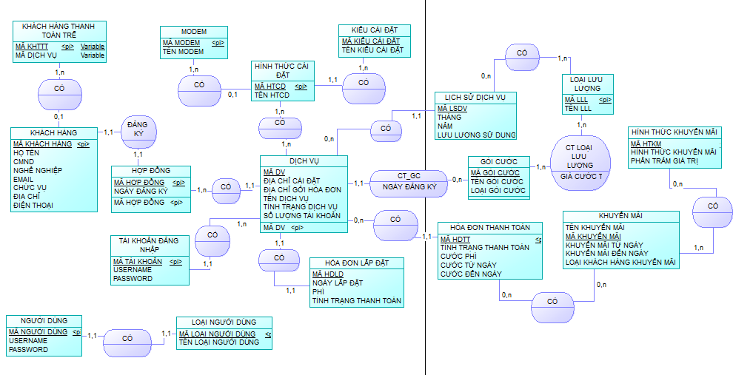

* 1. **Mô hình luồng dữ liệu**
* Biểu đồ mức ngữ cảnh:



* Mô Hình Luồng Dữ Liệu Mức Đỉnh:



* Mô Hình Luồng Dữ Liệu Mức Dưới Đỉnh:
* Quản lý thành viên:



* Điều Khiển:



* Bán dịch vụ:



* In ấn:



1. **Thiết kế**

### **Thiết kế dữ liệu**

#### 2.1.1 Mô hình quan hệ và mô hình mạng

* Mô hình quan hệ
* **KHACHHANG**

-Mỗi thực thể tượng trưng cho một Khách Hàng

-Thuộc tính:

KHACHHANG**(** MaKhachHang , HoTen , CMND , DiaChi , DienThoai , Email )

* **HOPDONG**

-Mỗi thực thể tượng trưng cho một Bản Hợp Đồng

-Thuộc tính :

HOPDONG(MaHopDong ,MaKhachHang, NgayDangKy)

* **DICHVU**

-Mỗi thực thể tượng trưng cho 1 dịch vụ

-Thuộc tính :

DICHVU(MaDV, MaGoiCuoc, MaHopDong, TenDichVu, DiaChiCaiDat, DiaChiHoaDon, TinhTrangDichVu, SoLuongTaiKhoan, NgayDangKy)

* **HOADONLAPDAT**

**-**Mỗi thực thể tượng trưng cho một Hóa Đơn Lắp Đặt

**-**Thuộc Tính :

HOADONLAPDAT(MaHDLD, MaDV , NgayLapDat, Phi , TinhTrangThanhToan)

* **TAIKHOANDANGNHAP**

- Mỗi thực thể tượng trưng cho 1 tài khoản đăng nhập

- Thuộc tính :

TAIKHOANDANGNHAP( MaTaiKhoan , MaDV, Username , Password )

* **HINHTHUCCAIDAT**

**-**Mỗi thực thể tượng trưng cho 1 hình thức cài đặt

**-**Thuộc tính :

HINHTHUCCAIDAT(MaHTCD, MaKieuCaiDat , MaModem, TenHTCD)

* **MODEM**

-Mỗi thực thể tượng trưng cho 1 mẫu modem

-Thuộc tính :

MODEM(MaModem, TenModem)

* **KIEUCAIDAT**

-Mỗi thực thể tượng trưng cho 1 kiểu cài đặt

-Thuộc tính :

KIEUCAIDAT(MaKieuCaiDat, TenKieuCaiDat)

* **CT_CAIDAT**

-Mỗi thực thể tượng trưng cho 1 chi tiết cài đặt

-Thuộc tính :

CT_CAIDAT(MaHTCD . MaDV)

* **GOICUOC**

-Mỗi thực thể tượng trưng cho 1 gói cước

-Thuộc tính :

GOICUOC(MaGoiCuoc, TenGoiCuoc, LoaiGoiCuoc)

* **LOAILUULUONG**

-Mỗi thực thể tượng trưng cho 1 loại lưu lượng

-Thuộc tính :

LOAILUULUONG(MaLoaiLuuLuong, TenLoaiLuuLuong)

* **CT_LOAILUULUONG**

**-**Mỗi thực thể tượng trưng cho 1 Quan hệ giữa loại lưu lượng và gói cước

**-**Thuộc tính :

CT_LOAILUULUONG(MaGoiCuoc, MaLoaiLuuLuong , GiaCuocTienTrenMB)

* **HOADONTHANHTOAN**

-Mỗi thực thể tượng trưng cho 1 hóa đơn thanh toán

-Thuộc tính :

HOADONTHANHTOAN(MaHDTT, MaDV, TinhTrangThanhToan,CuocPhi, CuocTuNgay, CuocDenNgay)

* **KHUYENMAI**

- Mỗi thực thể tượng trưng cho 1 đợt khuyến mãi

-Thuộc tính :

KHUYENMAI(MaKhuyenMai, TenKhuyenMai , KhuyenMaiTuNgay, KhuyenMaiDenNgay, LoaiKhachHangKhuyenMai, NoiDungKhuyenMai)

* **LICHSUDICHVU**

-Mỗi thực thể tượng trưng cho 1 Lịch Sử Dịch Vụ

-Thuộc tính :

LICHSUDICHVU(MaLSDV, MaDV, Thang , Nam , LuuLuongSuDung)

* **CT_LICHSUDICHVU**

- Mỗi thực thể tượng trưng cho 1 chi tiết Lịch Sử Dịch Vụ

-Thuộc tính :

CT_LICHSUDICHVU(MaLoaiLuuLuong , MaLSDV)

* **KHACHHANGTHANHTOANTRE**

**-**Mỗi thực thể tượng trưng cho 1 Khách Hàng Thanh Toán Trễ

**-**Thuộc tính :

KHACHHANGTHANHTOANTRE(MaKHTTT , MaDV)

* **NGUOIDUNG**

**-**Mỗi thực thể tượng trưng cho 1 người dùng

**-**Thuộc tính :

NGUOIDUNG(MaNguoiDung , MaLoaiNguoiDung, Username, Password)

* **LOAINGUOIDUNG**
* Mỗi thực thể tượng trưng cho 1 loại người dung
* Thuộc tính:

LOAINGUOIDUNG(MaLoaiNguoiDung , TenLoaiNguoiDung, Username, Password)

* Mô hình mạng

**CT_LOAILUULUONG  
_L**

**CT_LICHSUDICHVU**

HINHTHUCCAIDAT

CT_CAIDAT

HOADONTHANHTOAN

**KHACHHANGTHANHTOANTRE**

**NGUOIDUNG**

**KHACHHANG**

HOPDONG

DICHVU

GOICUOC

HOADONLAPDAT

MODEM

KIEUCAIDAT

**TAIKHOANDANGNHAP**

**LICHSUDICHVU**

**LOAILUULUONG**

**KHUYENMAI**

**LOAINGUOIDUNG**

#### 2.1.2 Mô tả các bảng dữ liệu

* Bảng KHACHHANG(Khách Hàng)

KHACHHANG(MaKhachHang, HoTen, CMND, Email, DiaChi, DienThoai)

|  |  |  |  |  |
| --- | --- | --- | --- | --- |
| Tên Thuộc Tính | Kiểu Dữ Liệu | NULL | Mô Tả | Ghi Chú |
| MaKhachHang | Integer(10) | Not null | Mã Khách Hàng | Khóa chính, tự động tăng khi thêm mới |
| HoTen | Varchar(30) | Not null | Họ tên khách hàng |  |
| CMND | Integer(9) | Not null | CMND |  |
| Email | Varchar(30) | Null | Email |  |
| DiaChi | Varchar(100) | Not null | Địa Chỉ |  |
| DienThoai | Integer(20) | Not null | Điện Thoại |  |

* Bảng HOPDONG(Hợp Đồng)

HOPDONG(MaHopDong, MaKhachHang, NgayDangKy)

|  |  |  |  |  |
| --- | --- | --- | --- | --- |
| Tên Bảng | Kiểu Dữ Liệu | NULL | Mô Tả | Ghi Chú |
| MaHopDong | Integer(20) | Not null | Mã Hợp Đồng | Khóa chính, tự động tăng khi thêm mới |
| MaKhachHang | Integer(10) | Not null | Mã Khách Hàng |  |
| NgayDangKy | Date | Not null | Ngày Đăng Ký |  |

* Bảng DICHVU(Dịch Vụ)

DICHVU(MaDV, MaHopDong, DiaChiCaiDat, DiaChiHoaDon, TenDichVu, TinhTrangDichVu, SoLuongTaiKhoan, NgayDangKy)

|  |  |  |  |  |
| --- | --- | --- | --- | --- |
| Tên Thuộc Tính | Kiểu Dữ Liệu | NULL | Mô Tả | Ghi Chú |
| MaDV | Long(20) | Not null | Mã Dịch Vụ | Khóa chính, tự động tăng khi thêm mới |
| MaHopDong | Integer(20) | Not null | Mã Hợp Đồng |  |
| DiaChiCaiDat | Varchar(512) | Not null | Địa Chỉ Cài Đặt |  |
| DiaChiHoaDon | Varchar(1000) | Null | Địa Chỉ Gởi Hóa Đơn |  |
| TenDichVu | Varchar(200) | Not null | Tên Dịch Vụ |  |
| TinhTrangDichVu | Varchar(200) | Not null | Tình Trạng Dịch Vụ |  |
| SoLuongTaiKhoan | Integer(2) | Not null | Số Lượng Tài Khoản |  |
| NgayDangKy | Date | Not null | Ngày Đăng Ký |  |

* Bảng LICHSUDICHVU(Lịch Sử Dịch Vụ)

LICHSUDICHVU(MaLSDV, MaDV, Thang , Nam , LuuLuongSuDung)

|  |  |  |  |  |
| --- | --- | --- | --- | --- |
| Tên Thuộc Tính | Kiểu Dữ Liệu | NULL | Mô Tả | Ghi Chú |
| MaLSDV | Varchar(20) | Not null | Mã Lịch sử Dịch Vụ | Khóa chính, tự động tăng khi thêm mới |
| MaDV | Long(20) | Not null | Mã Dịch Vụ | Khóa chính |
| Thang | Date | Not null | Tháng |  |
| Nam | Date | Not null | Năm |  |
| LuuLuongSuDung | Varchar(30) | Not null | Lưu Lượng Sử Dụng |  |

* Bảng CT_LICHSUDICHVU(Chi Tiết Lịch Sử Dịch Vụ)

CT_LICHSUDICHVU(MaLoaiLuuLuong , MaLSDV)

|  |  |  |  |  |
| --- | --- | --- | --- | --- |
| Tên Thuộc Tính | Kiểu Dữ Liệu | NULL | Mô Tả | Ghi Chú |
| MaLoaiLuuLuong | Varchar(30) | Not null | Mã Loại Lưu Lượng | Khóa chính |
| MaLSDV | Varchar(30) | Not null | Mã Lịch Sử Dịch Vụ | Khóa chính |

* Bảng GOICUOC(Gói Cước)

GOICUOC(MaGoiCuoc, TenGoiCuoc,LoaiGoiCuoc)

|  |  |  |  |  |
| --- | --- | --- | --- | --- |
| Tên Thuộc Tính | Kiểu Dữ Liệu | NULL | Mô Tả | Ghi chú |
| MaGoiCuoc | Integer(10) | Not null | Mã Gói Cước | Khóa chính, tự động tăng khi thêm mới |
| TenGoiCuoc | Varchar(30) | Not null | Tên Gói Cước |  |
| LoaiGoiCuoc | Varchar(20) | Not null | Loại Gói Cước |  |

* Bảng HOADONTHANHTOAN(Hóa Đơn Thanh Toán)

HOADONTHANHTOAN(MaHDTT, MaDV, CuocTuNgay, CuocDenNgay, TinhTrangThanhToan, CuocPhi)

|  |  |  |  |  |
| --- | --- | --- | --- | --- |
| Tên Thuộc Tính | Kiểu Dữ Liệu | NULL | Mô Tả | Ghi Chú |
| MaHDTT | Integer(20) | Not null | Mã Thanh Toán Hóa Đơn | Khóa chính, tự động tăng khi thêm mới |
| CuocTuNgay | Date | Not null | Cước Từ Ngày |  |
| CuocDenNgay | Date | Not null | Cước Đến Ngày |  |
| TinhTrangThanhToan | Boolean | Not null | Tình Trạng Thanh toán |  |
| CuocPhi | Varchar(30) | Not null | Cước Phí |  |

* Bảng KHACHHANGTHANHTOANTRE(Khách Hàng Thanh Toán Trễ)

KHACHHANGTHANHTOANTRE(MaKHTTT , MaDV)

|  |  |  |  |  |
| --- | --- | --- | --- | --- |
| Tên Thuộc Tính | Kiểu Dữ Liệu | NULL | Mô Tả | Ghi Chú |
| MaKHTTT | Varchar(20) | Not null | Mã Khách hàng Thanh Toán Trễ | Khóa chính, tự động tăng khi thêm mới |
| MaDV | Long(20) | Not null | Mã Dịch Vụ | Khóa chính |

* Bảng HOADONLAPDAT(Hóa Đơn Lắp Đặt)

HOADONLAPDAT(MaHDLD, NgayLapDat, Phi, TinhTrangThanhToan)

|  |  |  |  |  |
| --- | --- | --- | --- | --- |
| Tên Thuộc Tính | Kiểu dữ liệu | NULL | Mô Tả | Ghi Chú |
| MaHDLD | Integer(20) | Not null | Mã Hóa Đơn Lắp Đặt | Khóa chính, tự động tăng khi thêm mới |
| NgayLapDat | Date | Not null | Ngày Lắp Đặt |  |
| Phi | Varchar(30) | Not null | Phí |  |
| TinhTrangThanhToan | Boolean | Not null | Tình Trạng Thanh Toán |  |

* Bảng MODEM

MODEM(MaModem, TenModem)

|  |  |  |  |  |
| --- | --- | --- | --- | --- |
| Tên thuộc tính | Kiểu dữ liệu | NULL | Mô Tả | Ghi Chú |
| MaModem | Long(20) | Not null | Mã Modem | Khóa chính, tự động tăng khi thêm mới |
| TenModem | Varchar(20) | Null | Tên Modem |  |

* Bảng HINHTHUCCAIDAT(Hình Thức Cài Đặt)

HINHTHUCCAIDAT(MaHTCD, MaKieuCaiDat, MaModem, TenHTCD)

|  |  |  |  |  |
| --- | --- | --- | --- | --- |
| Tên thuộc tính | Kiểu dữ liệu | NULL | Mô tả | Ghi Chú |
| MaHTCD | Varchar(20) | Not null | Mã Hình Thức Cài Đặt | Khóa chính, tự động tăng khi thêm mới |
| MaKieuCaiDat | Varchar(20) | Not null | Mã Kiểu Cài Đặt |  |
| MaModem | Varchar(20) | Not null | Mã Modem |  |
| TenHTCD | Varchar(40) | Null | Tên Hình Thức Cài Đặt |  |

* Bảng (Kiểu Cài Đặt)

KIEUCAIDAT(MaKieuCaiDat, TenKieuCaiDat)

|  |  |  |  |  |
| --- | --- | --- | --- | --- |
| Tên thuộc tính | Kiểu Dữ liệu | NULL | Mô tả | Ghi Chú |
| MaKieuCaiDat | Varchar(20) | Not null | Mã Kiểu Cài Đặt | Khóa chính, tự động tăng khi thêm mới |
| Tên Kiểu Cài Đặt | Varchar(40) | Null | Tên Kiểu Cài Đặt |  |

* Bảng CT_CAIDAT(Chi Tiết Cài Đặt)

CT_CAIDAT(MaHTCD, MaDV)

|  |  |  |  |  |
| --- | --- | --- | --- | --- |
| Tên Thuộc Tính | Kiểu dữ liệu | NULL | Mô Tả | Ghi Chú |
| MaHTCD | Varchar(20) | Not null | Mã Hình Thức Cài Đặt | Khóa Chính |
| MaDV | Long(20) | Not null | Mã Dịch Vụ | Khóa Chính |

* Bảng LOAILUULUONG(Loại Lưu Lượng)

LOAILUULUONG(MaLoaiLuuLuong, TenLoaiLuuLuong)

|  |  |  |  |  |
| --- | --- | --- | --- | --- |
| Tên thuộc tính | Kiểu dữ liệu | NULL | Mô tả | Ghi Chú |
| MaLoaiLuuLuong | Varchar(20) | Not null | Mã Loại Lưu Lượng | Khóa chính, tự động tăng khi thêm mới |
| Tên LoaiLuuLuong | Varchar(20) | Null | Tên Loại Lưu Lượng |  |

* Bảng CT_LOAILUULUONG(Chi Tiết Loại Lưu Lượng)

CT_LOAILUULUONG(MaGoiCuoc, MaLoaiLuuLuong , GiaCuocTienTrenMB)

|  |  |  |  |  |
| --- | --- | --- | --- | --- |
| Tên Thuộc Tính | Kiểu Dữ Liệu | NULL | Mô Tả | Ghi Chú |
| MaGoiCuoc | Integer(10) | Not null | Mã Gói Cước | Khóa chính |
| MaLoaiLuuLuong | Varchar(20) | Not null | Mã Loại Lưu Lượng | Khóa chính |
| GiaCuocTinhTrenMB | Varchar(30) | Not null | Giá Cước Tiền Trên MB |  |

* Bảng TAIKHOANDANGNHAP(Tài Khoản Đăng Nhập)

TAIKHOANDANGNHAP(MaTaiKhoan, MaDV, UserName, PassWord)

|  |  |  |  |  |
| --- | --- | --- | --- | --- |
| Tên thuộc tính | Kiểu Dữ liệu | NULL | Mô tả | Ghi Chú |
| MaTaiKhoan | Integer(20) | Not null | Mã Tài Khoản | Khóa chính, tự động tăng khi thêm mới |
| MaDV | Long(20) | Not null | Mã Dịch Vụ |  |
| UserName | Varchar(30) | Not null | Tên Đăng Nhập |  |
| PassWord | Varchar(30) | Not null | Mật Khẩu |  |

* Bảng NGUOIDUNG(Người Dùng)

NGUOIDUNG(MaNguoiDung, MaLoaiNguoiDung, Username, Password)

|  |  |  |  |  |
| --- | --- | --- | --- | --- |
| Tên thuộc tính | Kiểu dữ liệu | NULL | Mô tả | Ghi Chú |
| MaNguoiDung | Integer(10) | Not null | Mã Người Dùng | Khóa chính, tự động tăng khi thêm mới |
| MaLoaiNguoiDung | Varchar(20) | Not null | Mã Loại Người Dùng |  |
| Username | Varchar(30) | Not null | Tên Đăng Nhập |  |
| Password | Varchar(30) | Not null | Mật Khẩu |  |

* Bảng KHUYENMAI(Khuyến Mãi)

KHUYENMAI(MaKhuyenMai, TenKhuyenMai , KhuyenMaiTuNgay, KhuyenMaiDenNgay, LoaiKhachHangKhuyenMai, NoiDungKhuyenMai)

|  |  |  |  |  |
| --- | --- | --- | --- | --- |
| Tên Thuộc Tính | Kiểu Dữ Liệu | NULL | Mô Tả | Ghi Chú |
| MaKhuyenMai | Varchar(50) | Not null | Mã Khuyễn Mãi | Khóa chính, tự động tăng khi thêm mới |
| TenKhuyenMai | Nvarchar(50) | Not null | Tên Khuyến Mãi |  |
| KhuyenMaiTuNgay | Date | Not null | Khuyến Mãi Từ Ngày |  |
| KhuyenMaiDenNgay | Date | Not null | Khuyến Mãi Đến Ngày |  |
| LoaiKhachHangKhuyenMai | Nvarchar(50) | Not null | Loại Khách Hàng Khuyến Mãi |  |
| NoiDungKhuyenMai | Nvarchar(50) | Not null | Nội Dung Khuyến Mãi |  |

* Bảng LOAINGUOIDUNG(Loại Người Dùng)

LOAINGUOIDUNG(MaLoaiNguoiDung, TenLoaiNguoiDung, Username, Password)

|  |  |  |  |  |
| --- | --- | --- | --- | --- |
| Tên thuộc tính | Kiểu dữ liệu | NULL | Mô tả | Ghi Chú |
| MaLoaiNguoiDung | Varchar(20) | Not null | Mã Loại Người Dùng | Khóa chính, tự động tăng khi thêm mới |
| TenLoaiNguoiDung | Varchar(20) | Not null | Tên Loại Người Dùng |  |
| UserName | Varchar(30) | Not null | Tên Đăng Nhập |  |
| PassWord | Varchar(30) | Not null | Mật Khẩu |  |

#### Mô tả các ràng buộc toàn vẹn

### **1.2 Thiết kế hệ thống**

#### 1.2.1 Cấu trúc chức năng phần mềm

* Các xử lý tự động
* Tự động chuyển khách hàng qua bên Thanh Toán để hoàn tất quá trình đăng ký khi khách hàng đăng ký đã cập nhật đầy đủ thông tin, cũng như đồng ý tất cả các điều khoản.
* Tự động tính tiền phí hòa mạng.
* Tự động chuyển khách hàng Đăng Ký sang khách hàng Sử Dụng (đã đăng ký) khi hoàn tất quá trình thanh toán.
* Tự động thống kê danh sách các khách hàng thanh toán cước trễ.
* Tự động tiếp nhận Đăng Ký của khách hàng mới.
* Tự động tính Doanh Thu theo từng gói cước trong tháng.
* Tự động chuyển khách hàng vào dữ liệu báo lỗi kỹ thuật khi khách hàng báo lỗi.
* Chức năng danh mục, số liệu ban đầu
* Chức năng quản lý Modem.
* Chức năng quản lý gói cước.
* Chức năng quản lý lưu lượng của từng gói cước.
* Tình trạng sử dụng.
* Chức năng quản lý cài đặt.
* Chức năng quản lý các quy định.
* Chức năng hệ thống
* Chức năng đăng nhập bảo mật với 3 quyền:
* Quản lý.
* Nhân viên.
* Kỹ thuật.
* Chức năng đổi mật khẩu người dùng.
* Chức năng tạm khóa hệ thống đăng nhập khi có nhiều lần đăng nhập sai.
* Trợ giúp
* Thông tin chi tiết chương trình.
* Thông tin hỗ trợ khách hàng.
* Email hỗ trợ.
* Số điện thoại hỗ trợ.
* Địa chỉ hỗ trợ.
* Thông tin khuyến mãi.
* Báo biểu
* Thống kê danh sách khách hàng thanh toán trễ.
* Thống kê danh sách khách hàng mới trong tháng.
* Thống kê doanh thu theo từng gói cước.
* Cây cấu trúc chức năng phần mềm

**

#### 1.2.2 Thiết kế chức năng phần mềm (kiến trúc 3 tầng)

* Kiến trúc phần mềm

Phần mềm được phát triền theo mô hình MVVM (Model –View – View Model) như sau:

**View:** Tương tự như mô hình MVC , View là phần giao diện của ứng dụng để hiển thị dữ liệu và nhận tương tác của người dùng . Một điểm khác biệt so với các ứng dụng truyền thống là View trong mô hình này tích cực hơn . Nó có khả năng thực hiện các hành vi và phản hồi lại người dùng thông qua tính năng binding , command.

**Model:** Cũng tương tự như trong mô hình MVC ,Model là các đối tượng giúp truy xuất và thao tác trên dữ liệu thực sự .

**View Model:** Lớp trung gian giữa View và Model . View Model có thể được xem là thành phần thay thế cho Controller trong mô hình MVC .Nó chứa các mã lệnh cần thiết để thực hiện data binding , command.

Một điểm cần lưu ý là trong mô hình MVVM , các tầng bên dưới sẽ không biết được các thông tin gì về tầng bên trên nó . Như hình minh họa dưới đây :

**VIEW**

**VIEW MODEL**

**MODEL**

* Thiết kế chức năng
* ***Chức năng đăng nhập***

Chức năng đăng nhập cho phép người dùng đăng nhập với các quyền nhân viên , kỹ thuật

* ***Chức năng khách hàng đăng ký***

Chức năng khách hàng đăng ký cho phép người dùng thêm , xóa , sửa khách hàng , xem danh sách khách hàng

* ***Chức năng thanh toán đăng ký***

Cho phép người dùng xem danh sách khách hàng đăng ký chưa thanh toán , hủy đăng ký cho khách hàng và xóa các khách hàng quá hạn thanh toán đăng ký

* ***Chức năng quản lý khách hàng***

**Tìm kiếm khách hàng**

Chức năng cho phép tìm kiếm thông tin khách hàng thông qua những thông tin do người dùng cung cấp

**Chỉnh sửa , Cập Nhật Thông Tin Khách Hàng**

Chức năng cho phép chỉnh sửa thông tin các khách hàng đã có trong cơ sở dữ liệu

* ***Chức năng quản lý gói cước***

Chức năng cho phép quản lý các gói cước : Thêm gói cước , sửa thông tin gói cước , xóa gói cước. Có thể thay đổi các thông tin như giá cước , tốc độ Download tối đa , tốc độ UpLoad Tối Đa ...

* ***Chức năng báo biểu***

**Lập danh sách các khách hàng thanh toán trễ**

Chức năng giúp cập nhật các khách hàng thanh toán tiền cước hàng tháng trễ . Khi trễ quá thời gian giao hạn , khách hàng sẽ bị ngưng sử dụng Internet.

**Lập Báo Cáo Doanh Thu Hàng Tháng**

Chức năng giúp báo cáo tình hình thu chi trong từng tháng .

* ***Chức năng quản lý khuyến mãi***

Tạo các đợt khuyến mãi (khuyến mãi thuê bao , giảm tiền giá cước) cho các khách hàng mới mở tài khoản hoặc toàn bộ khách hàng .

### **1.3 Thiết kế giao diện:**

#### 1.3.1 Sơ đồ liên kết màn hình

#### 1.3.2 Đặc tả giao diện

1. **KIỂM THỬ, CÀI ĐẶT**
2. **Kiểm thử**

Nhóm đã test qua những quá trình vào ứng dụng(Đăng nhập), các chức năng, test giao diện, rà soát lỗi... Test case được nói rõ và cụ thể ở file Bộ Test Case.

* Để sử dụng chương trình, test đòi hỏi:
* Sử dụng công cụ lập trình Microsoft Visual Studio 2010
* Hệ quản trị cơ sở dự liệu Microsoft SQL sever 2012
* Sau đây là giới thiệu qua những chức năng, các màn hình chính của ứng dung:
* Màn hình tiếp nhận đăng ký:

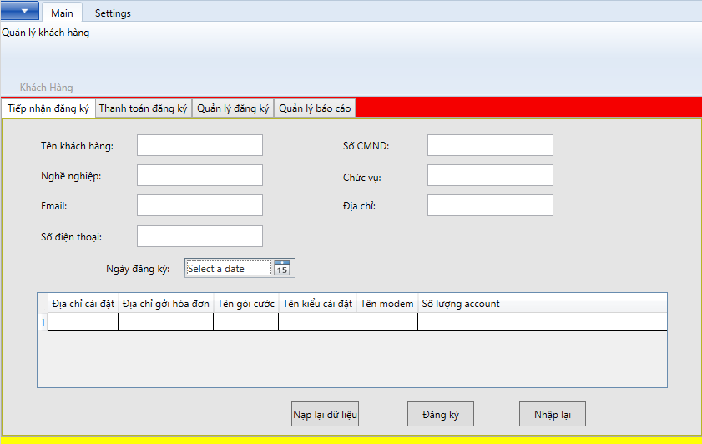

* Màn hình thanh toán đăng ký:

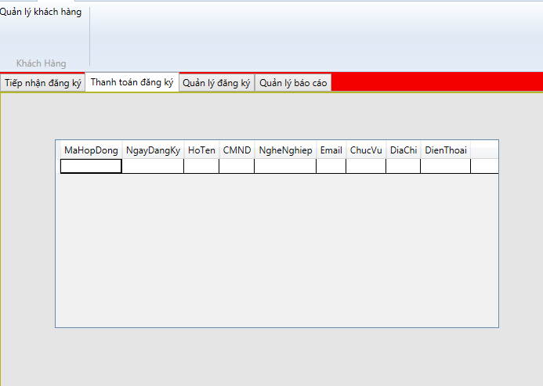

* Màn hình quản lý đăng ký:

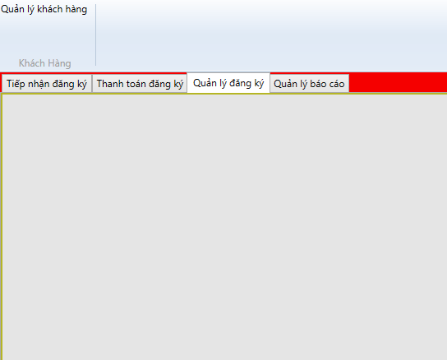

* Màn hình quản lý báo cáo:

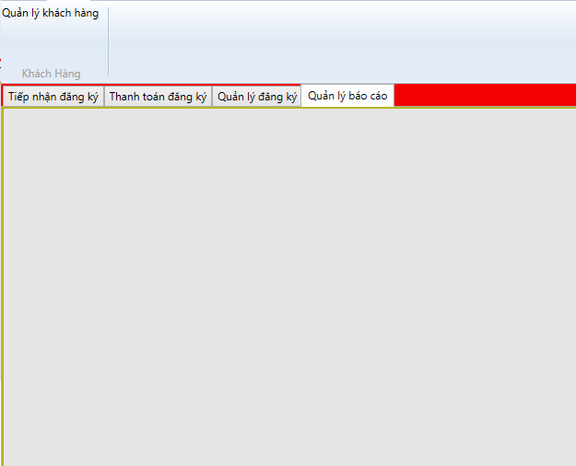

* Màn hình cài đặt:

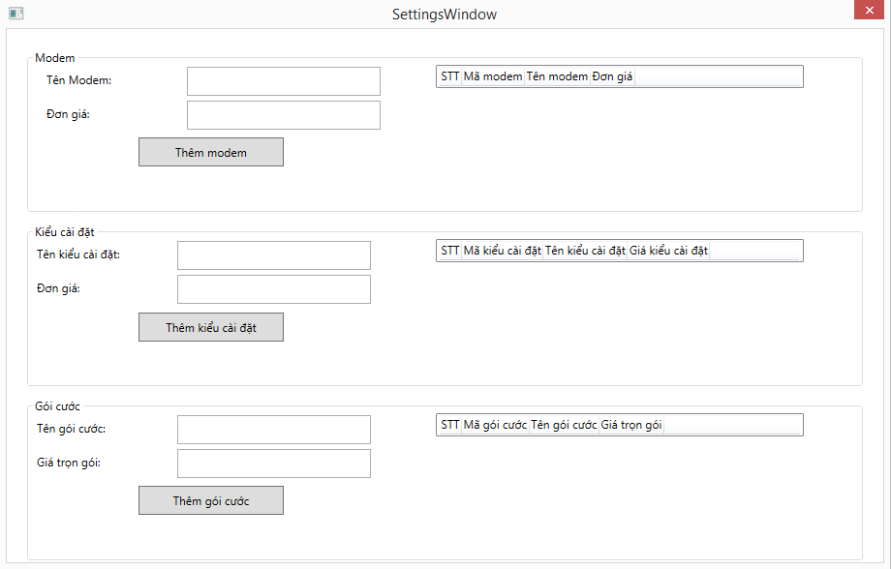

1. **Cài đặt:**Do trong quá trình bảo trì, chuẩn bị để kiểm thử phần mềm nhóm có sửa chưa thêm một số chức năng, dẫn đến phần mềm phát sinh một số lỗi. Phần mềm vẫn có thể build được nhưng chưa thể cài đặt được.
2. **KẾT LUẬN, HƯỚNG PHÁT TRIỂN**

## Kết luận

* Phần mềm quản lý của nhóm đã đáp ứng được các yêu cầu nghiệp vụ quản lý khách hàng đăng ký sử dụng dịch vụ Internet, đạt được mục tiêu ban đầu đặt ra.
* Tuy nhiên, ứng dựng vẫn còn tồn tại những hạn chế cần được khắc phục.
* Qua việc thực hiện đề tài quản lý khách hàng đăng ký sử dụng dịch vụ Internet nhóm đã có được thêm nhiều kinh nghiệm trong việc xây dựng một phần mềm quản lý, biết được cách xây dựng các yêu cầu phần mềm, phân tích thiết kế hệ thống, các công cụ hỗ trợ trong việc phát triển phần mềm, xây dựng quá trình bảo trì phần mềm.

## Hướng phát triển

* Xây dựng và hoàn thành chương trình đáp ứng những mặt còn hạn chế về giao diện, chức năng.
* Bổ sung thêm các tính năng và tiện ích mới cho chương trình.
* Phát triển ứng dụng, để chương trình tiện ích hơn
* Dựa theo từng thời kỳ phát triển của hệ thống internet, nhóm sẽ có những đợt nghiên cứu thị trường để phát hiện những tính năng mới cần được bổ sung và thực hiện thêm chúng vào hệ thống.